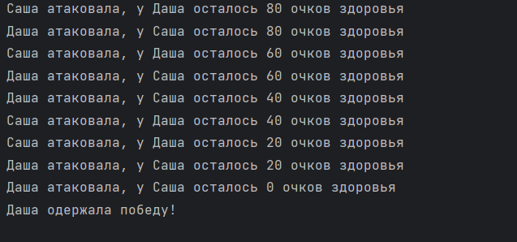

import threading

import random

import time

class Warrior:

def __init__(self, name):

self.name = name

self.health = 100

def attack(self, other):

while True:

time.sleep(random.randint(1, 5))

if self.health <= 0:

print(f'{other.name} одержала победу!\n')

break

if other.health <= 0:

break

other.health -= 20

print(f'{self.name} атаковала, у {other.name} осталось {other.health} очков здоровья')

warrior1 = Warrior('Даша')

warrior2 = Warrior('Саша')

# создаем и запускаем два потока, каждый из которых представляет собой воина, атакующего другого

thread1 = threading.Thread(target=warrior1.attack, args=(warrior2,))

thread2 = threading.Thread(target=warrior2.attack, args=(warrior1,))

thread1.start()

thread2.start()

thread1.join()

thread2.join()